Пробный ЕГЭ по обществознанию
Политика. Вариант № 1
Первая часть
№1 Ниже приведён ряд признаков. Все они, за исключением двух, относятся к признакам любого государства.
1) легальное право на применение силы;
2) федеративное государственное устройство;
3) республиканская форма правления;
4) монопольное право издавать законы;
5) суверенитет;
6) наличие аппарата власти и управления.
Найдите два термина, «выпадающих из общего ряда, и запишите в таблицу цифры, под которыми они указаны.
Ответ:
№2 Выберите верные суждения о человеке и запишите цифры, под которыми они указаны.
1) Каждый человек обладает биологической индивидуальностью.
2) Человеку свойственно наличие мышления и словесной речи.
3) Человек, в отличие от других живых существ, обладает способностью к целенаправленной, в том числе творческой, деятельности.
4) Социальная природа человека проявляется в анатомо-физиологических чертах, строении различных систем и органов, инстинктах и рефлексах.
5) Общественные потребности человека реализуются в его социальных взаимодействиях.
Ответ:
№3 Установите соответствие между признаками и видами (типами) культуры: к каждой позиции, данной в первом столбце, подберите соответствующую позицию из второго столбца.
ПРИЗНАКИ | ВИДЫ (ТИПЫ) КУЛЬТУРЫ
А) необходимость специальной подготовки слушателей для восприятия произведенийБ) ориентация на запросы широкого круга потребителейВ) наличие определённого круга ценностей, признаваемых истинными и «высокими»Г) ярко выраженная коммерческая направленностьД) серийность, тиражируемость | 1) элитарная2) массовая

Запишите в ответ цифры, расположив их в порядке, соответствующем буквам:
A | Б | В | Г | Д

Ответ:
№4 В стране Z проводится реформа образования. Какие факты свидетельствуют о том, что реформа направлена на гуманизацию образования? Запишите цифры, под которыми они указаны.
1) увеличение количества учебных предметов
2) сокращение времени изучения естественных наук
3) особое внимание к развитию личности ребёнка
4) компьютеризация образовательного процесса
5) ориентация на интересы и способности ученика
6) применение технологий, сберегающих здоровье
Ответ:
№5 Выберите верные суждения об экономическом росте и запишите цифры, под которыми они указаны.
1) Экстенсивный экономический рост обеспечивается за счёт более рационального использования прежнего объёма ресурсов.
2) Экономическому росту способствует увеличение до определённого предела масштабов производства, позволяющее экономить ресурсы и наращивать объёмы выпуска продукции.
3) К интенсивным факторам экономического роста относят увеличение физического капитала фирм.
4) Интенсивным фактором роста и развития современной экономики является высококачественный человеческий капитал.
5) Стабильный экономический рост возможен за счёт повсеместного внедрения инноваций.
Ответ:
№6 Установите соответствие между примерами и видами издержек фирмы в краткосрочном периоде: к каждой позиции, данной в первом столбце, подберите соответствующую позицию из второго столбца.
ПРИМЕРЫ | ВИДЫ ИЗДЕРЖЕК ФИРМЫ В КРАТКОСРОЧНОМ ПЕРИОДЕ
А) арендная плата за помещениеБ) транспортные расходыВ) амортизационные отчисленияГ) плата за потреблённую электроэнергиюД) выплата сдельной заработной платы работникам | 1) постоянные2) переменные

Запишите в ответ цифры, расположив их в порядке, соответствующем буквам:
А | Б | В | Г | Д

Ответ:
№7 В стране Z основным собственником ресурсов и производственных мощностей является государство. Какие из перечисленных признаков позволяют сделать вывод о том, что в стране Z командная (плановая) экономика? Запишите цифры, под которыми указаны эти признаки.
1) директивное ценообразование
2) конкуренция производителей
3) централизованное распределение факторов производства
4) регулирование производства на основе хозяйственного опыта предков
5) действие механизмов спроса и предложения
6) установление государством объёмов производства на каждом предприятии
Ответ:
№8 Выберите верные суждения о социальной стратификации и запишите цифры, под которыми они указаны.
1) Понятие «социальная стратификация» обозначает систему признаков и критериев социального расслоения в обществе.
2) Учёные выделяют два вида социальной стратификации: прогрессивную и регрессивную.
3) К критериям социальной стратификации относят объем власти.
4) Одним из критериев социальной стратификации являются индивидуальные психологические черты человека.
5) Деление общества на страты осуществляется исходя из неравенства социальных дистанций между ними.
Ответ:
№9 В ходе социологических опросов совершеннолетних граждан им предложили определить, что может оказать значительное влияние на успешную самореализацию. (Можно было дать несколько вариантов ответа). Полученные результаты (в % от числа опрошенных) представлены в виде диаграммы.
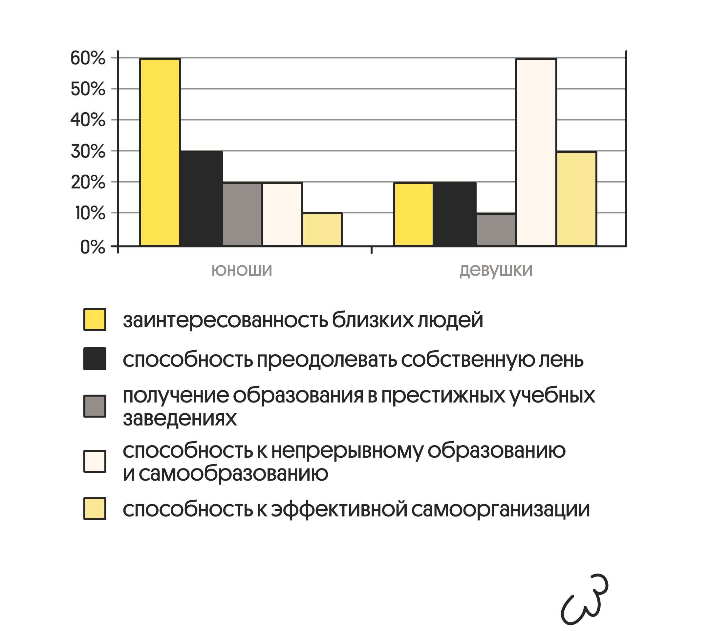
Найдите в приведённом списке выводы, которые можно сделать на основе диаграммы, и запишите цифры, под которыми они указаны.
1) Доля тех, кто указал заинтересованность близких людей, среди юношей больше, чем среди девушек.
2) Доля тех, кто отметил способность преодолевать собственную лень, среди девушек больше, чем среди юношей.
3) Равные доли юношей отметили получение образования в престижных учебных заведениях и способность к непрерывному образованию и самообразованию.
4) Доля тех, кто называл способность к эффективной самоорганизации, среди юношей больше, чем среди девушек.
5) Среди девушек тех, кто выбрал способность к непрерывному образованию и самообразованию, больше, чем тех, кто указал способность преодолевать собственную лень.
Ответ:
№10 Выберите верные суждения о политической элите и запишите цифры, под которыми они указаны.
1) Политическая элита — это группа лиц, профессионально занимающихся деятельностью в сфере власти и управления государством.
2) Политическая элита принимает участие в выработке целей и направлений развития государства и общества.
3) Производство и потребление материальных благ — основные функции политической элиты.
4) В число основных функций политической элиты входит формирование и представление властно значимых групповых интересов различных слоёв населения.
5) Пополнение или изменение состава политической элиты зависит только от позиции большинства населения.
Ответ:
№11 В государстве Z состоялись очередные парламентские выборы. Выберите в приведённом списке черты, свидетельствующие о том, что в государстве Z выборы в парламент проходят по пропорциональной системе, и запишите цифры, под которыми эти черты указаны.
1) голосование по одномандатным округам
2) голосование граждан прежде всего за программы партий, а не за конкретных людей
3) голосование за списки политических партий
4) зависимость победы конкретного кандидата от количества полученных голосов
5) зависимость количества мест, полученных партией в парламенте, от процента голосов, поданных за нее на выборах
6) возможность выдвижения независимых беспартийных кандидатов
Ответ:
№12 Выберите в приведённом списке положения, характеризующие основы конституционного строя Российской Федерации, и запишите цифры, под которыми они указаны.
1) Необоснованный отказ в заключении трудового договора влечёт юридическую ответственность.
2) Органы государственной власти, органы местного самоуправления, должностные лица, граждане и их объединения обязаны соблюдать Конституцию и законы Российской Федерации.
3) В Российской Федерации признаётся и гарантируется местное самоуправление.
4) Гражданские права защищаются путём признания права.
5) В Российской Федерации признаются и защищаются равным образом частная, государственная, муниципальная и иные формы собственности.
Ответ:
№13 Установите соответствие между полномочиями и субъектами государственной власти Российской Федерации, реализующими эти полномочия: к каждой позиции, данной в первом столбце, подберите соответствующую позицию из второго столбца.
ПОЛНОМОЧИЯ | СУБЪЕКТЫ ГОСУДАРСТВЕННОЙ ВЛАСТИ РОССИЙСКОЙ ФЕДЕРАЦИИ
A) обеспечение исполнения федерального бюджетаБ) принятие федеральных законовB) осуществление помилованияГ) осуществление мер по поддержке институтов гражданского обществаД) объявление амнистии | 1) Правительство Российской Федерации2) Государственная Дума3) Президент Российской Федерации

Запишите в таблицу выбранные цифры под соответствующими буквами:
A | Б | В | Г | Д

Ответ:
№14 Выберите верные суждения об источниках (формах) права и запишите цифры, под которыми они указаны.
1) Формы (источники) права — это установленные государством официальные способы внешнего выражения и закрепления норм права, придания им общеобязательного значения.
2) Нормативные правовые акты являются источниками только для отраслей материального права.
3) Юридический прецедент — исторически выработанное обществом правило поведения, которое признано государством и гарантировано его принудительной силой.
4) Закон обладает высшей юридической силой по отношению к другим нормативным правовым актам.
5) Нормативный договор — совместный юридический акт, содержащий нормы права и выражающий взаимные изъявления воли нескольких договаривающихся субъектов.
Ответ:
№15 Установите соответствие между действиями и элементами статуса налогоплательщика согласно Налоговому кодексу Российской Федерации: к каждой позиции, данной в первом столбце, подберите соответствующую позицию из второго столбца.
ДЕЙСТВИЯ | ЭЛЕМЕНТЫ СТАТУСА НАЛОГОПЛАТЕЛЬЩИКА
А) уплачивать законно установленные налогиБ) представлять в установленном порядке в налоговый орган по месту учёта налоговые декларации, если это предусмотрено законодательством о налогах и сборахB) получать по месту своего учёта от налоговых органов бесплатную информацию о действующих налогах и сборахГ) вести в установленном порядке учет своих доходов (расходов)Д) обжаловать в установленном порядке акты налоговых органов, иных уполномоченных органов и действия (бездействие) их должностных лиц | 1) права2) обязанности

Запишите в ответ цифры, расположив их в порядке, соответствующем буквам:
A | Б | В | Г | Д

Ответ:
№16 Выпускница профессионального колледжа Инна устроилась на работу парикмахером. Для заключения трудового договора она принесла трудовую книжку. Какие ещё документы, согласно Трудовому кодексу РФ‚ Инна должна предъявить работодателю? Запишите цифры, под которыми они указаны.
1) выписку из финансово-лицевого счёта
2) паспорт гражданина РФ
3) водительское удостоверение
4) свидетельство о регистрации права собственности на жилое помещение
5) документ, подтверждающий регистрацию в системе индивидуального (персонифицированного) учета, в том числе в форме электронного документа
6) диплом о среднем профессиональном образовании
Ответ:

Вторая часть
Современное общество немыслимо без мощных информационных потоков, воздействующих на общественное сознание, глубину преобразований в структурах политической власти, на ход демократических процессов. Роль средств массовой информации (СМИ) огромна, так как они обеспечивают сбор, обработку и распространение информации среди широкой аудитории. К СМИ традиционно относят: печать, радио, телевидение, различные звукозаписывающие и аудиовизуальные средства.
В некоторых странах индустрия коммуникации и информации приобретает такой экономический вес, что они становятся ключевым элементом в процессе создания национального продукта. Этот скачок в развитии СМИ принято называть «информационным взрывом».
Средства массовой информации не могут рассматриваться как лекарство от всех человеческих бед. Результаты и последствия их применения во многом зависят от того, как, кем и в каких целях они используются. СМИ превратились в один из важнейших инструментов реализации политического процесса. Они выполняют многообразные функции, в том числе информационную, образовательную, социализирующую.
Особенно велика роль СМИ в формировании мнения граждан по вопросам, не находящим непосредственного отражения в их повседневном опыте, например, о других странах, о политических лидерах, деятельности правительства, парламента и других политических институтов.
СМИ могут пролить свет на скрытые элементы политики правящих кругов, обратить внимание на негативные стороны их деятельности. Многие СМИ задают тон в публичных дискуссиях и спорах, доводят актуальные проблемы до общественности. Критика в СМИ содержит не только юридическую, но и моральную оценку тех или иных событий и людей.
Средства массовой информации проводят собственные журналистские расследования, после публикации которых иногда создаются специальные парламентские комиссии, заводятся уголовные дела или принимаются важные политические решения.
Будучи посредником между властью и обществом, СМИ не только критикуют недостатки в политике и обществе, но и выполняют конструктивную функцию выражения различных общественных интересов.
СМИ, создавая условия для широкого участия граждан в информационном обмене, способствуют налаживанию двусторонней, диалоговой связи между властью и обществом. Новые технические средства могут быть использованы для проведения опросов общественного мнения с моментальным подсчётом результатов, в политических дискуссиях. Для обозначения данного феномена введено понятие «теледемократия». Эта технология открывает дорогу плюрализму, развитию «демократии участия». (По Р.В. Короткевичу)
№17
Что традиционно относят к СМИ? Следствием каких процессов стал «информационный взрыв»? От чего зависят результаты и последствия применения СМИ? (Ответы на все вопросы даются только с опорой на текст.)
Ответ:
№18
В тексте упомянуты ключевые понятия социально-гуманитарных наук.
Используя обществоведческие знания,
— укажите не менее трёх основных характеристик политического лидерства;
— объясните связь эффективности реализации рассмотренной в тексте конструктивной функции СМИ с политическим режимом в государстве.
(Объяснение может быть дано в одном или нескольких распространённых предложениях.)
Ответ:
№19 Назовите и проиллюстрируйте тремя примерами деятельность политических институтов. (Сначала назовите функцию, затем приведите соответствующий пример. Каждый пример должен быть сформулирован развёрнуто)
Ответ:
№20 Используя обществоведческие знания, раскройте три недостатка многопартийной системы. (Каждый аргумент должен быть сформулирован как распространенное предложение).
Ответ:
№21 На графике изображено изменение ситуации на рынке арбузов. Кривая спроса переместилась из положения D в положение D1 при неизменном предложении S. (На графике Р — цена товара; Q — количество товара.)
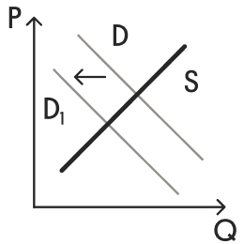
Как изменилась равновесная цена?
Что могло вызвать изменение спроса? Сначала укажите любое одно обстоятельство (фактор), затем объясните его влияние на спрос (обязательно укажите характер изменения спроса). (Объяснение должно быть дано применительно к рынку, указанному в тексте задания.)
Как изменятся предложение и равновесная цена, если при прочих равных условиях расширятся посевные площади для выращивания арбузов?
Ответ:
№22 В государстве Z законодательную власть осуществляет парламент, а всенародно избираемый глава государства формирует правительство и возглавляет исполнительную власть. Избранным считается кандидат, набравший наибольшее число голосов избирателей. Эта система применяется как при выборах высших должностных лиц, так и на парламентских выборах. В государстве Z существует свободная конкуренция политических партий, принцип разделения властей реализуется на практике. Государство Z включает в себя территории 20 округов, которые не обладают политической самостоятельностью. К какому типу лидерства (в зависимости от способа легитимации власти) можно отнести лидерство главы государства Z? Какой факт из условия задачи позволяет сделать вывод, что государство Z – демократическое? К какому типу относится избирательная система государства Z? Какова форма государственного территориального устройства государства Z?
Ответ:
№23 Конституция Российской Федерации закрепляет возможности человека действовать в соответствии со своими культурными запросами.
На основе положений Конституции Российской Федерации сформулируйте три подтверждения этой характеристики.
(Каждое подтверждение должно быть сформулировано как распространённое предложение с опорой на конкретное положение Конституции Российской Федерации.
Обращаем внимание, что правильное выполнение задания не требует указания в ответе номеров соответствующих статей Конституции и дословного воспроизведения их содержания.)
Ответ:
№24 Используя обществоведческие знания, составьте сложный план, позволяющий раскрыть по существу тему «Форма государства». Сложный план должен содержать не менее трёх непосредственно раскрывающих тему по существу пунктов, детализированных в подпунктах. (Количество подпунктов каждого детализированного пункта должно быть не менее трёх, за исключением случаев, когда с точки зрения общественных наук возможны только два подпункта.)
Ответ:
№25 Используя обществоведческие знания, факты общественной жизни и личный социальный опыт, выполните задания, ответьте на вопрос:
1) Объясните позитивное влияние гражданского общества на развитие гражданственности и патриотизма у гражданина Российской Федерации. (Объяснение должно быть дано с опорой на обществоведческие знания в нескольких связанных между собой распространённых предложениях, раскрывающих причинно-следственные и (или) функциональные связи.)
2) Какие организации гражданского общества современной России участвуют в патриотическом воспитании молодых граждан? (Укажите любые три такие организации.)
3) В качестве примеров приведите по одному факту из современной российской действительности, иллюстрирующему деятельность каждой из указанных в пункте 2 организаций, связанную с патриотическим воспитанием молодых граждан. (Каждый пример должен быть сформулирован развёрнуто. Примеры не должны быть однотипными и дублировать друг друга.)
Ответ:

